Λάθη, εμμονές, παθογένειες και λύσεις

του Δημήτρη Σιούφα
πρώην Προέδρου της Βουλής των Ελλήνων
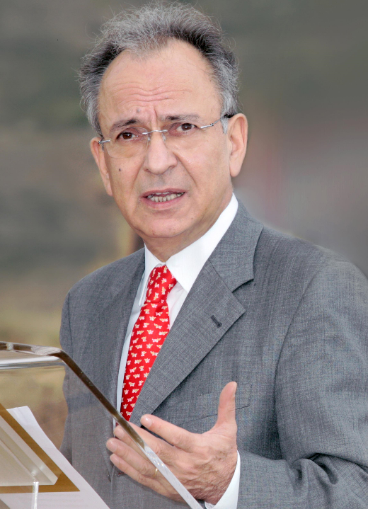
Διαχρονικά όλοι μιλούν για μεταρρυθμίσεις, σχεδιάζονται μεταρρυθμίσεις, ψηφίζονται μεταρρυθμίσεις, τα περισσότερα όμως μένουν ίδια. Ελάχιστα αλλάζουν και η αίσθηση είναι ότι κάθε πέρσι και καλύτερα. Εδώ κυριαρχεί μόνο ο διακηρυκτικός λόγος. Εφαρμογές δεν γίνονται. Αδράνεια, ανεπάρκεια, συζητήσεις επί συζητήσεων. Και όλοι βολευόμαστε με το να μένουν όλα ίδια. Και έχουμε όλοι ευθύνη γι’ αυτό. Όσοι ασκήσαμε κυβερνητικές ευθύνες, όσοι περάσαμε από την Αντιπολίτευση, οι συνδικαλιστικοί φορείς, οι κοινωνικοί εταίροι. Γιατί λειτουργούμε σε διαφορετικές κατευθύνσεις. Και στραβά αρμενίζουμε και στραβός είναι ο γιαλός.
Γιατί δεν καθίσαμε ποτέ σε ένα τραπέζι να δούμε ποιοι είμαστε, τί χώρα θέλουμε στο σήμερα, στο αύριο, στην περιοχή, στην Ευρώπη, τον Κόσμο, τι Κράτος θέλουμε. Πώς θα σταθούμε μπροστά στις τεράστιες προσκλήσεις, πώς θα τις αντιμετωπίσουμε, πως θα δώσουμε στον Λαό και ιδιαίτερα τους νέους μας προοπτική, μέλλον, αισιοδοξία για την ζωή, ασφάλεια, σιγουριά και στο δυνατόν ευημερία για πετυχημένη ζωή. Θα αναφέρω τώρα ορισμένες από αυτές:
Η μη εφαρμογή των νόμων. Η μεγάλη παθογένεια αυτής της χώρας. Την δεκαετία του 1880, ο Εμμανουήλ Ροΐδης, έγραψε, ότι μέχρι τότε η νομοθετική μηχανή της χώρας είχε παράξει τόσους νόμους και δεν χρειαζόταν κανένας άλλος εκτός από έναν, που να επιβάλει την εφαρμογής τους.
Η κυβέρνηση της χώρας και τα Υπουργεία. Διαχρονικά αλλά ιδιαίτερα μετά το 2009, νέα Υπουργεία ιδρύονται, άλλα καταργούνται, άλλα συγχωνεύονται, υδραργυρική ρευστότητα και ξανά από την αρχή. Χάνει η μάνα το παιδί και το παιδί την μάνα. Πώς να εργαστούν οι υπάλληλοι, με τέτοια αβεβαιότητα αντικειμένου; Πώς να κινηθεί η επιχειρηματική κοινότητα; Και πόσο το τεράστιο κόστος αυτών των συχνών αλλαγών; Η Ελβετία έχει 7 Υπουργεία. Ποιος γνωρίζει, ποιος είναι Υπουργός; Και όμως όλα λειτουργούν όπως τα ρολόγια που κατασκευάζει. Εδώ τα υπουργεία μοιάζουν με ακορντεόν, ανάλογα του ποιος κυβερνά.
Αναπληρωτές Υπουργοί και Ειδικές Γραμματείες. Μια από τις πιο μεγάλες παθογένειες είναι και το εφεύρημα των αναπληρωτών Υπουργών και των Ειδικών Γραμματειών. Καταστροφική κατάσταση. Μπέρδεμα πρωτόγνωρο με αναποτελεσματικότητα. Η διάρθρωση οφείλει να είναι, ένας Υπουργός σε κάθε Υπουργείο, Υφυπουργός και περιορισμένος αριθμός Γενικών Γραμματειών. Απλά, καθαρά και τίμια πράγματα.
Κωδικοποίηση Νομοθεσίας. Η πολυνομία και οι ρυθμίσεις διαφόρων θεμάτων, πολλών Υπουργείων στον ίδιο νόμο, περιπλέκουν τα πράγματα, ώστε να μην βγάζει κανείς άκρη, ούτε οι πολίτες, ούτε οι εφαρμοστές του Νόμου, ούτε η Δικαιοσύνη. Επιβάλλεται άμεση κωδικοποίησή της. Παρά τις κατά καιρούς εξαγγελίες για κωδικοποίηση της Νομοθεσίας, αυτό δεν έγινε. Αποτέλεσμα: διαιώνιση και όξυνση του προβλήματος, δεδομένου του τεράστιου νομοθετικού όγκου. Πρόσφατα δημοσιεύθηκε μελέτη, ότι μετά το 1974, ψηφίστηκαν σχεδόν 4.500 Νόμοι, εκδόθηκαν περισσότερα από 120.000 Προεδρικά Διατάγματα και Υπουργικές αποφάσεις.
Πρότεινα στον Πρόεδρο της Βουλής κ. Βούτση, σε πρόσφατο Συνέδριο, στην Βουλή για τις Μεταρρυθμίσεις και την Ανάπτυξη, το έργο αυτό, να το αναλάβει η Βουλή των Ελλήνων. Και για να γίνει πράξη αυτό, να τεθεί υπό την εποπτεία της Επιστημονικής Υπηρεσίας της Βουλής σε συνεργασία με το Ίδρυμα για τον Κοινοβουλευτισμό και την Δημοκρατία.
Επίσης η Βουλή να παρακολουθεί αν εκδίδονται τα Προεδρικά Διατάγματα και οι Υπουργικές αποφάσεις που προβλέπονται στους Νόμους που ψηφίζει η Βουλή και να συντάσσεται ετησίως σχετική έκθεση.
Οι εκθέσεις για την Οικονομία, η σύνταξή τους και στην συνέχεια η εγκατάλειψή τους. Η περίφημη έκθεση Βαρβαρέσου, Διοικητή της Τράπεζας της Ελλάδος, στις αρχές της δεκαετίας του ’50, και αργότερα του Ξενοφώντα Ζολώτα, απετέλεσαν το εφαλτήριο της ανάπτυξης της χώρας, στα μεταπολεμικά χρονικά. Αλλά και αργότερα οι εκθέσεις του Άγγελου Αγγελόπουλου και Γιάννη Μαρίνου, έδιδαν το στίγμα, τί πρέπει να γίνει αλλά δεν εισακούστηκαν. Έμειναν στα χαρτιά, δυστυχώς για όλους μας, και κυρίως για την χώρα και τις προοπτικές της.
Μικρό ή μεγάλο Κράτος; Αποτελεσματικό κράτος. Διαχρονικό το ερώτημα. Αλλά έχει μια απάντηση. Παντού, η τάση είναι να ελαττώνεται ο δημόσιος τομέας. Παντού όμως, το κυρίαρχο για τους πολίτες και την επιχειρηματική κοινότητα, είναι η αποτελεσματικότητα του και η ταχύτητα στην λήψη αποφάσεων.
Δημόσιος και ιδιωτικός τομέας. Οφείλουν να συνυπάρχουν και να αλληλοσυμπληρώνονται, ώστε από κοινού, να προάγουν το γενικό καλό και να ενισχύουν την χώρα, την ανάπτυξη και την δημιουργικότητα των πολιτών. Θα αναφέρω μία ακόμα παθογένεια. Οι περισσότεροι διαγωνισμοί για χρήση υπηρεσιών στον δημόσιο τομέα γίνονται για ένα χρόνο. Γιατί όχι για περισσότερα χρόνια; Για τέσσερα παράδειγμα. Και μικρότερο κόστος θα έχει το Δημόσιο και χωρίς διακοπές θα είναι η παροχή υπηρεσιών αυτού του τομέα. Για ένα χρόνο λοιπόν. Αν δεν προκηρυχθεί έγκαιρα ο διαγωνισμός, αν υπάρξει δικαστική εμπλοκή για το αποτέλεσμα, για μεγάλο χρονικό διάστημα δεν θα προσφέρονται υπηρεσίες.
Και κάτι ακόμα, όταν το κράτος ή οι δημόσιοι φορείς προμηθεύονται πανάκριβο εξοπλισμό υψηλής τεχνολογίας, και μετά να ψάχνουμε να διορίσουμε νέο προσωπικό. Ο προμηθευτής να αναλαμβάνει με δικό του προσωπικό και την λειτουργία του. Έτσι δεν θα γίνονται πραγματικές ή τεχνητές βλάβες για γνωστούς λόγους και θα αξιοποιούνταν όλο το 24ωρο, ο πανάκριβος εξοπλισμός.
Αντίπαλοι, Ανταγωνιστές ή Εχθροί
Ο δρόμος της Εθνικής συνεννόησης. Οι πολιτικές δυνάμεις του τόπου, οφείλουν να συνεννοηθούν, τουλάχιστον στα βασικά. Τί κράτος θέλουμε, την δομή του, την λειτουργία του και πώς αυτό θα πορεύεται μέσα στον χρόνο.
Αν αυτό δεν γίνει, όπως συμβαίνει μέχρι τώρα, όπου οι πολιτικές δυνάμεις δεν αντιμετωπίζονται ως αντίπαλοι ή ανταγωνιστές, αλλά ως εχθροί. Τίποτε καλό δεν μπορούμε να περιμένουμε.
Ανάλογες σκέψεις με τις παραπάνω, διατύπωσα και στο συνέδριο του Γραφείου Προϋπολογισμού της Βουλής, πρόσφατα, με θέμα «Μεταρρυθμίσεις και Ανάπτυξη».

Αθήνα, 16 Φεβρουαρίου 2016

